扬 州 大 学

实 验 报 告 书

课程名称 软件项目管理

姓 名 胡群鹏

班 级 软件1901

学 号 192802407

实验时间2021年度 第二学期

扬州大学学生实验守则

一、实验室是展开实验教学和科学研究的场地，学生进入实验室必须严格遵守实验室的各项规章制度和操作规程，严格遵守实验室安全守则。

二、学生必须衣着整齐，保持实验室内的整洁、安静，不得迟到早退，严禁喧哗、吸烟、吃零食和随地吐痰。如有违纪，实验教师有权取消本次实验资格。

三、实验前认真预习实验教材和有关资料，明确实验目的、内容及步骤，拟定实验计划，按教师要求作好实验前的各项准备，接受教师的提问和检查，经教师同意才能进行实验，不得动用与实验无关的仪器设备或其它物品。

四、实验中认真操作，细致观和分析实验现象，如实记录各种实验数据，养成独立思考习惯，努力提高自己分析问题、解决问题及实际动手能力。

五、爱护实验仪器，书约水、电、药品及材料，实验中如发现异常情况，应立即向指导教师报告。发生责任事故应按有关规定进行赔偿和处理。

六、实验后，认真分析、整理和处理实验结果，并按规定时间和要求送交实验报告，实验报告不合格者必须重写，实验不合格者必须重做。

七、实验结束后，学生应自觉整理好实验仪器、工具、量具等，关闭水、电、气源，搞好清洁卫生，保持室内整齐美观。经指导老师同意后，方可离开实验室。

八、本守则由指导教师和参加人员共同监督，严格执行。

|  |  |  |  |
| --- | --- | --- | --- |
| 胡群鹏 | 朱凯峰 | 何子成 | 王碧涛 |
| 明确团队的组织结构，确定人员的角色分工，另外，可以通过进度计划展示人员的任务安排 | 制定完成SPM项目的人员计划、干系人计划和沟通计划 | 选择适合的沟通形式，确定沟通渠道，明确沟通负责人 | 参照建议的模式完成SPM项目的人员计划、干系人计划和沟通计划 |

实验名称： 软件项目人员与沟通计划

实验时间： 2021 年 12 月 2 日 第 十二 周 星期 四

一、实验预习

1. 实验目的

（1）人力资源管理计划描述了项目团队的人员什么时候如何加入到团队中和离开团队。作为项目计划一部分，详细程度因项目而异。

（2）干系人（stakeholder）是能影响项目决策、活动或者结果的个人、群体或者组织，以及会受到或者自认为会受到项目决策、活动或者结果影响的个人、群体或者组织。

（3）沟通计划是确定谁需要信息，需要什么信息，何时需要信息，以及如何将信息分发给他们

（4）团队的管理关系着项目的命运，优秀的团队才是成功的保证。通过了解人员计划、干系人计划、沟通计划的编写过程，理解团队管理的过程。

1. 实验内容（包括自己设计增加的内容等）

（1）明确团队的组织结构，确定人员的角色分工，另外，可以通过进度计划展示人员的任务安排。

（2）选择适合的沟通形式，确定沟通渠道，明确沟通负责人

（3）参照建议的模式完成SPM项目的人员计划、干系人计划和沟通计划

（4）最后结合团队项目，制定完成SPM项目的人员计划、干系人计划和沟通计划

3、硬、软件环境

Windows 10

Y7000P

4、实验预备工作

（1）学习SPM项目

（2）进一步对自己项目有了解

（3）组员之间任务分配

预习评价

教师签名

**二、实验报告**

1、实验步骤

（1）学习SPM项目

（2）明确小组组织结构

（3）撰写研究报告

2.实验结果（包括程序运行结果、实测数据结果、数据分析等）

（1）

|  |  |  |  |  |  |
| --- | --- | --- | --- | --- | --- |
|  | 项目管理组 | 知识图谱组 | 智能问答组 | 测试组 | 质量保证组 |
| 负责人 | 胡群鹏 | 朱凯峰 | 何子成 | 胡群鹏 | 朱凯峰 |
| 组成人 | 何子成 | 胡群鹏 | 王碧涛 | 王碧涛 | 何子成 |
|  | 朱凯峰 |  |  |  |  |
|  | 王碧涛 |  |  |  |  |

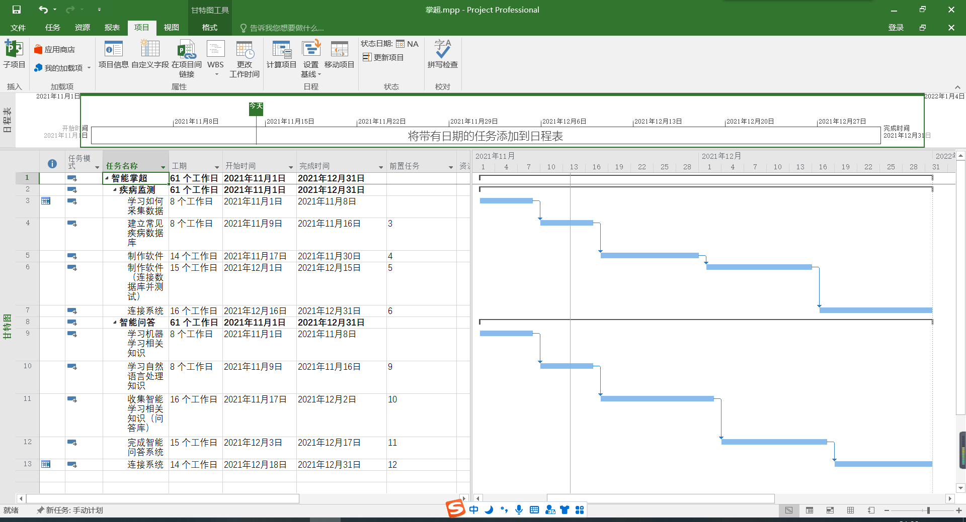

（2）项目沟通分为外部协调和内部沟通两部分。

1.外部协调

对于外部协调，应注意以下两点:

1）原则上由合同管理者负责与客户进行协调。为减少交流成本，项目人员也可直接与用户联系，但必须讲联系内容通报合同管理者和项目助理，并由项目助理记录沟通记录。

2）建立周三、五定期报告制度，由项目管理者向客户进行工作汇报，报告内容包括项目进展状态、下步安排、项目管理问题协商等。联系方式为E-mail，突发事件可通过电话联系

2.内部沟通

在敏捷开发中，要进行频繁沟通，主要3个沟通会议是每日站立会议(一般15分钟)、任务规划会议、任务复审会议。

(1）每日站立会议

会议时间:每天晚上9点钟。

会议目的:

1）协调每日任务，讨论遇到的问题。

2）任务板能够帮助团队聚焦于每日活动之上，要在这个时候更新任务板和燃尽图。

基本要求:

1)项目团队所有人员参加。

2)每天15分钟，同样时间，同样地点。

3）团队成员在聆听他人发言时，都应该想这个问题:“我该怎么帮他做的更快?”

会议输出:团队彼此明确知道各自的工作、最新的工作进度图。

(2) 任务计划会议

会议时间:在每个迭代第一天召开。

会议目的。估算本次迭代的工作项，明确优先级排序，确定本次迭代的 任务 提交结果，给出设计方案，估算本次任务 的工作量。

会议内容:

1）该会议的工作以分析为主，目的是详细理解最终用户到底要什么，产品开发团队可以从该会议中详细了解最终用户的真实需要，决定他们能够交付那些东西。

2)产品开发团队可以为他们要实现的解决方案完成设计工作，团队要知道如何构建当前任务重要开发的功能。

3）估算本任务迭代的产品任务列表。

会议输出:

1)产品条目的用户验收测试。2）架构设计图。

3）经过估算和排序的产品任务列表。

(3)任务复审会议

会议时间:任务结束。

会议目的:向最终用户展示工作成果，得到用户的反馈,并据此创建或变更列表条目。

会议内容:1)让参与者试用团队展示的新功能。2）有可能发布的产品增量，由团队展示。

会议输出:1）用户的反馈。2）更新的产品任务列表。

（3）SPM项目人员计划

|  |  |  |  |
| --- | --- | --- | --- |
| 人员 | 何时加入 | 如何加入 | 是否离开 |
| 胡群鹏 | 2021.9 | 组队 | 否 |
| 王碧涛 | 2021.9 | 组队 | 否 |
| 朱凯峰 | 2021.9 | 组队 | 否 |
| 何子成 | 2021.9 | 组队 | 否 |

（4）

项目名称：智能掌超设备

干系人参与程度评估

|  |  |  |  |  |  |
| --- | --- | --- | --- | --- | --- |
| 干系人 | 不知晓 | 抵制 | 中立 | 支持 | 主导 |
| 胡群鹏 |  |  |  | √ |  |
| 王碧涛 |  |  |  | √ |  |
| 朱凯峰 |  |  |  | √ |  |
| 何子成 |  |  |  | √ |  |
| 甲方 |  |  |  | √ |  |
| 用户（于立新） |  |  |  | √ |  |

干系人沟通需求评估

|  |  |  |  |
| --- | --- | --- | --- |
| 干系人 | 沟通需求/需要信息 | 方法或媒介 | 时间或频率 |
| 胡群鹏 | 前端、材料整合 | 会议 | 每周一次 |
| 王碧涛 | 前端界面 | 会议 |
| 朱凯峰 | 前后端连接 | 会议 |
| 何子成 | 前端界面 | 会议 |
| 甲方 | 项目进度 | 课堂验收 | 立项、中期审核、项目完成 |
| 用户 | 功能需求 | 会议、面谈 | 每两周 |

干系人关系评估

|  |
| --- |
| 干系人可能发生的变更：无 |
| 干系人内部关系：相互协调，合作。 |

重要干系人沟通管理计划

|  |  |  |  |  |  |  |  |
| --- | --- | --- | --- | --- | --- | --- | --- |
| 干系人名称 | 类型 | 参与项目的阶段 | 参与项目的程度 | 在项目中的利益 | 承受变更的能力 | 对项目的支持 | 对项目的影响 |
| 胡群鹏 | 项目经理 | 全阶段 | 深入参与 | 无直接利益 | 强 | 支持 | 重要 |
| 王碧涛 | 技术 | 前端 | 深入参与 | 无直接利益 | 强 | 支持 | 重要 |
| 朱凯峰 | 技术 | 后端功能 | 深入参与 | 无直接利益 | 强 | 支持 | 重要 |
| 何子成 | 技术 | 前端 | 深入参与 | 无直接利益 | 强 | 支持 | 重要 |

3、实验结论

本次实验使我们能够进行良好的人员管理，能够帮助我们更好地完成项目，为我们之后完成项目以及项目的后续打下基础，更好地管理项目。这次实验使我们复盘了之前所做的任务，了解了我们不足与做的好的地方，对于软件项目管理有了更好的认识，我认为做好之后会大大提升效率与效果。

成绩评定

指导教师